10 класс
Задание на понедельник 05.04.2020
- Выполнить письменно тест (на основе учебного текста LES MASS-MÉDIAS):
I. Cochez la bonne réponse.
- Laquelle des définitions de mass-médias est correcte?
- ensemble des moyens de diffusion de l’information;
- moyen de communication destiné à diffuser de l’information sonore, écrite ou visuelle;
- l'ensemble des moyens de diffusion de masse de la publicité et de la musique;
- communication des internauts sur Internet.
- La presse écrite, la radio, la télévision et l’Internet sont
- un moyen d’apprentissage d’une langue étrangère;
- un moyen de communication de masse;
- un moyen de divertissement;
- une ressource bibliographique.
- Le Figaro est
- une revue satirique;
- un quotidien national;
- une chaîne de radio;
- une chaîne de télévision.
- Le Monde est
- un mensuel;
- un hebdomadaire;
- un quotidien;
- un bimensuel.
- Un journal est
- une rubrique;
- une publication périodique;
- un article;
- un magazine.
- Le journal qui sort 2 fois par mois s’appelle
- un mensuel;
- un annuel;
- un bimensuel;
- un trimensuel.
- Le journal qui sort le soir
- Le Canard Enchaîné;
- France-soir;
- Le magazine “Elle”;
- Le magazine “Marie-Claire”.
- Le seul journal qui ne contient pas la publicité, c’est
- France-soir;
- Le Canard Enchaîné;
- Le Monde;
- Le Figaro.

- Распределить в 2 колонки названия французских газет и журналов:
Le Monde, ELLE, Le Point, Libération, Capital, Marie-Claire, Le Figaro, Paris-Match, Les Échos, Le Canard Enchaîné, L’Express, Le Parisien, L’Officiel, La Vogue, France-Soir, L’Équipe, L’Obs

Les journaux français | Les magazines français
- Указать периодичность выхода газетного или журнального издания.

 | Quotidien | hebdomadaire | mensuel/bimensuel/trimestriel
Le Monde
ELLE
Le Point
Libération
Capital
Marie-Claire
Le Figaro
France-Soir
Paris-Match
Les Échos
Le Canard Enchaîné
L’Express
Le Parisien
L’Officiel
La Vogue
L’Obs

- Ознакомиться с композицией газетной полосы.
La Une des journaux – первая полоса газет

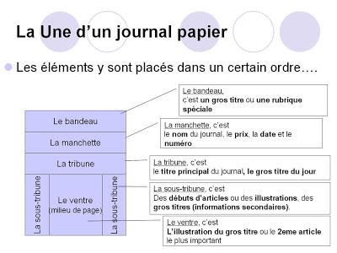

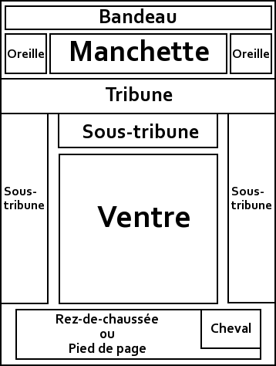
Учебный текст:
LES MASS-MÉDIAS
Les médias sont les moyens de communication mais on peut en distinguer plusieurs types:
-la presse écrite;
-la télévision et la radio;
-internet.
MÉDIAS : LA PRESSE ÉCRITE
La presse écrite est le monde de la presse papier. Les auteurs des articles sont les journalistes et les personnes qui les lisent sont les lecteurs et les lectrices.
Dans la presse écrite on distingue d’un côté les journaux et de l’autre côté les magazines.
Les publications (les journaux et les magazines) sont locales, régionales, nationales ou internationales.
On lit un quotidien, un hebdomadaire, un bimensuel, un mensuel, un bimestriel, un trimestriel ou un semestriel.
Voici le sens de chaque mot:
un quotidien: une publication vendue une fois par jour.
un hebdomadaire: une publication vendue une fois par semaine.
un bimensuel: une publication vendue deux fois par mois.
un mensuel: une publication vendue une fois par mois.
un bimestriel: une publication vendue une fois tous les deux mois.
un trimestriel: une publication vendue une fois tous les trois mois.
un semestriel: une publication vendue une fois tous les six mois.
- JOURNAUX
En langue familière un journal s’appelle un canard ˡ.
. Les journaux se présentent d’une manière bien précise. Ils se divisent en rubriques. Une rubrique regroupe tous les articles abordant le même thème (ÉCONOMIE; LA VIE CULTURELLE).
La rubrique des FAITS DIVERS est la rubrique qui regroupe tous les articles qui ne peuvent pas être classés dans les autres rubriques. Dans cette rubrique on trouve des articles qui traitent de catastrophes naturelles, d’accidents de la route, etc.
On dit aussi que c’est la rubrique des chiens écrasés.
Voici quelques exemples de journaux français: France-Soir, Le Figaro, Le Monde.

ˡOrigine: Jusqu’au XIIIe siècle, le mot “canard” ne désignait pas l’animal mais était un surnom pejorative que l’on donnait aux individus trop bavards. Par extension, ce nom a été donné au journal, faisant référence aux journalistes qui relatent des événements.
Le journal “Le Canard Enchaîné” est un сélèbre journal satirique qui sort le mercredi. Seul qui refuse la publicité.
Дополнительные источники для индивидуальной работы::
https://leflepourlescurieux.fr/lexique-des-medias-vocabulaire-b1/
https://lebaobabbleu.files.wordpress.com/2012/02/les-parties-du-journal.pdf

